[TÍTULO DEL PROYECTO]

[NOMBRES Y APELLIDOS - ESTUDIANTE]

FUNDACIÓN UNIVERSITARIA JUAN DE CASTELLANOS
FACULTAD DE INGENIERÍA
[NOMBRE DEL PROGRAMA EN EL QUE ESTÁ INSCRITO]
[AÑO]
[TÍTULO DEL PROYECTO]

[NOMBRES Y APELLIDOS - ESTUDIANTE]

Proyecto de grado de investigación presentado como requisito para optar al título de [Nombre del programa en el que está inscrito]

Director: [Nombres y Apellidos]

FUNDACIÓN UNIVERSITARIA JUAN DE CASTELLANOS
FACULTAD DE INGENIERÍA
[NOMBRE DEL PROGRAMA EN EL QUE ESTÁ INSCRITO]
[AÑO]
Yo (Nosotros), [NOMBRES Y APELLIDOS - ESTUDIANTE] (y [NOMBRES Y APELLIDOS - ESTUDIANTE]) declaro (declaramos) que el contenido de este documento es reflejo del trabajo personal de quien(es) suscribe(n) y manifiesto (manifiestan) que los datos son originales y tengo (tenemos) autorización para difundirlos y que ante cualquier notificación de plagio, copia o falta a la fuente original total o parcial, como asimismo en caso de recibirse acusaciones legales derivados de su contenido y/o de los datos presentados, soy (somos) responsable(s) directo(s) administrativo, económico y legal, sin afectar al Director o Directora de Tesis, a la Universidad, a otras entidades que hayan colaborado en este trabajo o entidades que hayan financiado este programa o me hayan concedido ayudas para realizar mis (nuestros) estudios.

NOTA DE ACEPTACIÓN

_________________________

_________________________

_________________________

_________________________

_________________________

_________________________

_________________________

_________________________
[Nombres y Apellidos – Director del proyecto]

_________________________
[Nombres y Apellidos – Jurado lector del proyecto]

_________________________
[Nombres y Apellidos – Jurado Ocasional 1]

_________________________
[Nombres y Apellidos – Jurado Ocasional 2]

[Ciudad], [día] de [mes] del [año]

DEDICATORIA (OPCIONAL)

[Dedicatoria]

AGRADECIMIENTOS (OPCIONAL)

[Agradecimientos]

RESUMEN

El resumen, es una breve síntesis del proyecto final. Aunque se localiza en esta parte del documento, la versión definitiva debe ser realizada una vez esté concluido todo el trabajo. Este apartado no excede las 200 palabras. Este debe incluir información sobre los enfoques teóricos trabajados, el marco metodológico, así como los resultados más importantes y las conclusiones más generales. Los siguientes puntos clave te pueden orientar respecto a la elaboración del resumen y el orden para enunciar su contenido:

- Problema y su contexto;
- Tema o problema investigado;
- Objetivo general;
- Principales enfoques teóricos en los que se sustenta el abordaje del problema o tema de investigación;
- Metodología utilizada; y
- Resultados y conclusiones principales o centrales.

El resumen es un esfuerzo de síntesis que muestra la capacidad expositiva de un graduado o una graduada.

Palabras clave: 5 palabras claves, separadas por comas y en orden alfabético.

ÍNDICE

PÁG.

CAPÍTULO 1: INTRODUCCIÓN #

- Titulo primer nivel #
  - Título segundo nivel #
    - Título tercer nivel #
      - Título cuarto nivel #

CAPÍTULO 2: ESTADO DEL ARTE
CAPÍTULO 3: DESCRIPCIÓN DEL PROBLEMA
CAPÍTULO 4: DESARROLLO DEL PROYECTO
CAPÍTULO 5: ANÁLISIS Y DISCUSIÓN DE RESULTADOS
CAPÍTULO 6: CONCLUSIONES Y RECOMENDACIONES
REFERENCIAS
ANEXOS

ÍNDICE DE FIGURAS

PÁG.

Figura 1: [Título de la figura] #
Figura 2: [Título de la figura] #

[Opcional] [Las figuras o ilustraciones deben tener un índice independiente en el que se indique el número de figura, el título de la misma y la página en la que se encuentra]

ÍNDICE DE TABLAS

PÁG.

Tabla 1: [Título de la tabla] #
Tabla 2: [Título de la tabla] #

[Opcional] [Las tablas deben tener un índice independiente en el que se indique el número de tabla, el título de la misma y la página en la que se encuentra]

CAPÍTULO #

[NOMBRE DEL CAPÍTULO]

- Titulo primer nivel

  - Título segundo nivel

    - Título tercer nivel

      - Título cuarto nivel

- Quinto nivel en adelante o,
- Quinto nivel en adelante.

GENERALIDADES PARA LA ORGANIZACIÓN DEL DOCUMENTO

- LETRA

Tipo de letra: Arial

Tamaño de letra: 12 puntos

Interlineado: múltiple a 1.25

- MÁRGENES

Superior: 3 cm. (4 cm. título)
Izquierdo: 4 cm.
Derecho: 2 cm.
Inferior: 3 cm.
Número de página: a 2 cm. y centrado

- TABLAS

La tabla debe ir centrada y el tamaño de la letra en la descripción es de 10 puntos y tipo Arial y debe estar referenciada en el texto.

Agencia de Cooperación | Conferenciante
Secretaría General Presidencia del Consejo de Ministros – Ministerio de Economía y Finanzas – Gobierno de Perú | Darwin Eufrasio León  Asesor Secretaría General Presidencia del Consejo de Ministros
Cooperación Alemana al Desarrollo- GTZ | Economista Álvaro Berriel  Asistente del Director Peter Luhmann
APCI - Agencia Peruana de Cooperación Internacional | Ingeniero César Eduardo Díaz Díaz  Asesor, Gerencia de Políticas y Programas.
Tabla 1: Título de la tabla

- FIGURAS

La imagen debe ir centrada y el tamaño de la letra en la descripción es de 10 puntos y tipo Arial y debe estar referenciada en el texto.

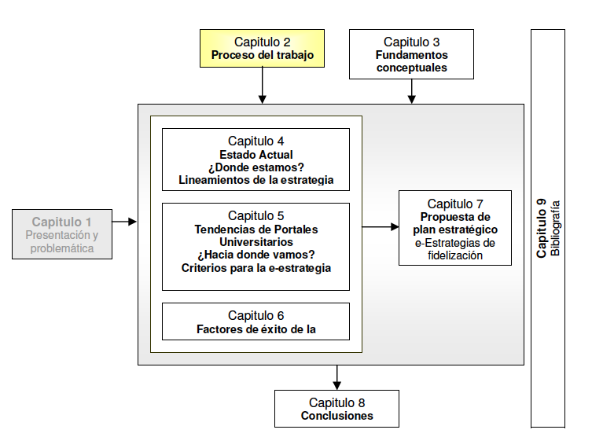

Figura 1: Título de la figura

GENERALIDADES PARA EL CONTENIDO DEL DOCUMENTO

Introducción. Este capítulo es la primera oportunidad para situar al lector en el trabajo cuya lectura va a acometer. Este apartado debe desarrollarse una vez esté concluido el proyecto final. Debe incluir los siguientes contenidos:

- Presentación o contextualización del problema de investigación. Se explica la naturaleza y alcance del problema de investigación y del propósito que se persigue.
- Descripción de los objetivos generales y específicos asociados al problema de investigación.
- Justificación de la elección del problema de investigación en base a criterios de relevancia social, utilidad práctica, valor teórico y/o utilidad metodológica.
- Motivación hacia este trabajo (por qué se ha elegido), cual es la experiencia en él y qué se espera conseguir con su desarrollo. Cuál es la relevancia del tema y la importancia de abordarlo en el momento actual. Explicar si se está aportando algo innovador.

La introducción debe contemplar la estructura del trabajo. Hay que presentar cada uno de los capítulos haciendo una breve referencia al contenido de los mismos. También debe aclararse la relación existente entre los diferentes capítulos desarrollos en el trabajo, de tal manera que se explique por qué se ha decidido enfocar el trabajo desarrollando esos apartados concretos.

Estado del Arte. Este capítulo debe mostrar que el autor conoce lo suficientemente bien los dominios o campos base o de referencia de su Tesis. NO es un compendio de textos tomados de otras fuentes, sino que ES una exposición sintetizada de los fundamentos que justifican el trabajo de investigación y que aportan las bases de la solución y su diseño. Se puede estructurar a partir de diferentes capítulos centrados en abordar enfoques teóricos (marco teórico) e investigaciones previas referidas a los términos centrales del problema, sus causas y sus soluciones probadas anteriormente (marco de antecedentes). Es necesario analizar y sintetizar la información disponible respecto al problema. Este proceso permite construir un marco de referencia, con un enfoque propio, para interpretar los resultados o conclusiones de la investigación. Es un trabajo intensivo en referencias bibliográficas COMENTADAS, sin caer en repeticiones de otros textos. Al final debe quedar claro que: (a) es posible reconocer el espacio o sitio que ocupa la solución en un campo de referencia; y, (b) se comprende con claridad porqué la solución planteada es necesaria en el campo de referencia.

Descripción del problema. Este aspecto nos indica describir de manera objetiva la realidad del problema que se está investigando. En la descripción se señalan todas las características de la problemática, los hechos y los acontecimientos que están en entorno social, al mismo tiempo se debe mencionar los antecedentes del problema. En el desarrollo del planteamiento del problema, es conveniente ubicarlo en un contexto geopolítico, socioeconómico, histórico y geográfico, etc., ya que dicha problemática no se presenta en forma aislada, esto significa que necesariamente tenemos que ubicarlo en el tiempo y en el espacio.

Desarrollo del proyecto. Es un capítulo que muestra cómo el autor trabajó para conseguir el resultado asociado al objetivo principal. Es necesario resaltar que éste es el capítulo más importante del documento, ya que aquí se debe mostrar el desarrollo de todo el proyecto, el autor junto con el director deben establecer los diferentes contenidos que lo componen.

Análisis y discusión de resultados. En este apartado se describan los posibles resultados o productos directos e indirectos del proyecto de investigación, qué se lograron con la realización de la investigación. Además dan a conocer los efectos o la incidencia que puede producir la investigación y los impactos se pueden generar después de terminada en el mediano y largo plazo.

Conclusiones y recomendaciones. Es un capítulo donde a partir de los objetivos se valora si se han cumplido, se plasman los resultados más significativos que se derivan de este estudio y se establecen las limitaciones y líneas de mejora de orden teórico, práctico y metodológico dentro del desarrollo del proyecto.

Referencias. Corresponde al listado completo de los recursos y/o materiales consultados por el estudiante para documentar su proyecto final. Toda fuente debe explicitarse de tal manera que su ubicación sea factible. Para elaborar este apartado se tendrá en cuenta la normativa de citación ICONTEC.
ANEXO #

[NOMBRE DEL ANEXO]

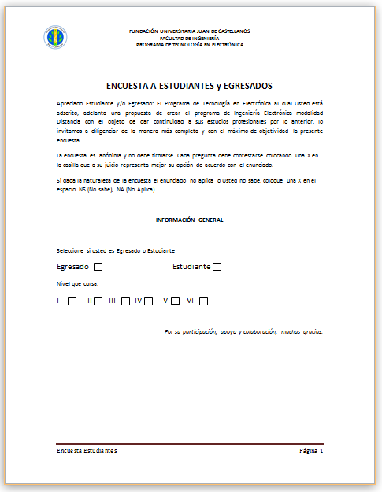

Fuente: Fuente
Fuente: Fuente

